ทัวร์ญี่ปุ่น โตเกียว ภูเขาไฟฟูจิ
www.programtour.com
กำหนดการเดินทาง วันที่ 9 – 13 / 23 – 27 พ.ค. / 1 – 5 / 13 – 17 / 27 มิ.ย. – 1 ก.ค./ 11 – 15 / 25 – 29 ก.ค. / 1 – 5 / 9 – 13 / 22 – 26 ส.ค. / 5 – 9 / 19 – 23 / 26 – 30 ก.ย. 55

วันแรก กรุงเทพฯ – นาริตะ

19.30น. พร้อมกันที่ ท่าอากาศยานสุวรรณภูมิ บริเวณชั้น 4 (ชั้นผู้โดยสารขาออก) ประตู 2 เคาน์เตอร์ D นำท่านผ่านขั้นตอนการเช็คอินของสายการบินไทย โดยมีเจ้าหน้าที่ของบริษัทฯ คอยต้อนรับและอำนวยความสะดวก ในเรื่องเอกสารการเดินทางตลอดจนกระเป๋าสัมภาระของท่าน
22.10 น. เหินฟ้าสู่ ประเทศญี่ปุ่น โดยสายการบินไทย เที่ยวบินที่ TG 640

วันที่สอง นาริตะ – วนอุทยานแห่งชาติฮาโกเน่ – นั่งรถขึ้นหุบเขาโอวาคุดานิ – ล่องเรือทะเลสาบอาชิ – โกเท็มบะ เอาท์เล็ต – อาบน้ำแร่ออนเซ็น ***** พิเศษ ... อิ่มอร่อยกับบุฟเฟต์ขาปูยักษ์ไม่อั้น *****

06.20 น. ถึง สนามบินนาริตะ ถึงสนามบินนานาชาตินาริตะ อินเตอร์เนชั่นแนล เมืองชิบะ นำท่านผ่านขั้นตอนการตรวจคนเข้าเมือง และศุลกากรพร้อมรับสัมภาระเรียบร้อย นำท่านเดินทางสู่ วนอุทยานแห่งชาติฮาโกเน่ นำท่าน นั่งรถขึ้นสู่หุบเขาโอวาคุดานิ เพื่อชมบ่อน้ำแร่กำมะถันที่สามารถต้มไข่ให้สุกได้ และเชื่อกันว่า เมื่อกินไข่ดำ 1 ฟองสามารถทำให้อายุยืนขึ้นอีกประมาณ 7 ปี
กลางวัน บริการอาหารกลางวัน ณ ภัตตาคาร อิ่มอร่อยกับอาหารญี่ปุ่นแบบเซ็ตเมนู บริการท่านด้วย หมูย่างซีอิ้ว และปลาวากาซากิทอดเทมปุระเสิร์ฟพร้อมน้ำจิ้มรสเด็ด หรือจะทดลองทานโดยใส่ผงโรยข้าวสูตรเฉพาะของทางร้านก็อร่อยไปอีกแบบ ข้าวสวยร้อนๆ สลัดผักพร้อมน้ำสลัดวาซาบิสูตรพิเศษ ซุปมิโสะ และผลไม้ตามฤดูกาล
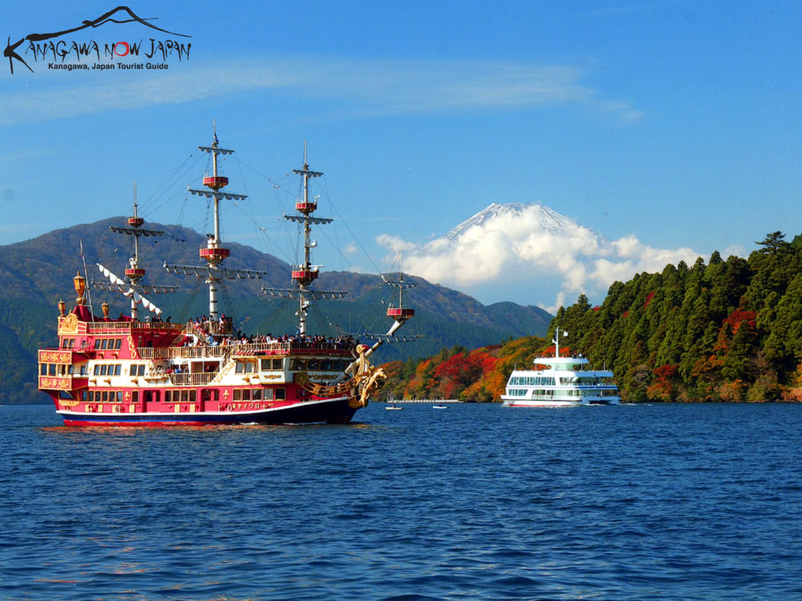
บ่าย นำท่าน นั่งเรือโจรสลัดล่องทะเลสาบอาชิ (30 นาที) ซึ่งเกิดจากการก่อตัวของลาวาจากภูเขาไฟฟูจิทะเลสาบแห่งนี้อยู่ท่ามกลางภูเขารายล้อมที่เป็นวิวสวยงาม ตัดกับพื้นน้ำในวันที่อากาศดีสามารถมองเห็นภูเขาไฟฟูจิ ระหว่างที่นั่งเรือ จากนั้น นำท่านเดินทางสู่ โกเทมบะ พรีเมี่ยม เอาท์เล็ต มีสินค้าแบรนด์เนมทั้งจากในประเทศและต่างประเทศมากมายกว่า 200 แบรนด์ ด้วยพื้นที่อันกว้างขวางและอยู่ไม่ไกลจากภูเขาไฟฟูจิมากนัก หากสภาพอากาศดีท่านจะสามารถมองเห็นวิวภูเขาไฟฟูจิได้อย่างสวยงามและชัดเจน อิสระให้ท่านได้เพลิดเพลินกับการจับจ่ายสินค้าที่ถูกใจ พร้อมกับอิ่มเอมกับบรรยากาศที่ดูเหมือนกับอยู่ในอเมริกาเหนือ จากนั้น นำท่านเข้าสู่ที่พัก KASUGAI VIEW HOTEL หรือเทียบเท่า
ค่ำ บริการอาหารค่ำ ณ ห้องอาหารของโรงแรม ** พิเศษกับเมนู ขาปูยักษ์ และบุฟเฟ่ต์อาหารนานาชนิด อาทิ ซูชิ ซาชิมิ สเต็กเนื้อ ข้าว ของหวาน ผลไม้ตามฤดูกาล อิ่มไม่อั้น** หลังรับประทานอาหารค่ำ ขอเชิญท่านสัมผัสกับการแช่น้ำแร่สไตล์ญี่ปุ่น หรือที่เรียกกันว่า การอาบออนเซ็น ให้ท่านได้ผ่อนคลายความเมื่อยล้าจากการเดินทาง และชาวญี่ปุ่นยังเชื่อกันว่าการอาบน้ำแร่นั้นจะทำให้ผิวพรรณมีสุขภาพดีอีกด้วย

วันที่สาม ทะเลสาบยามานะคาโกะ – ภูเขาไฟฟูจิชั้น 5 – เมืองคามาคูระ – พระใหญ่คามาคูระ – โตเกียว – ช้อปปิ้งย่านชินจูกุ

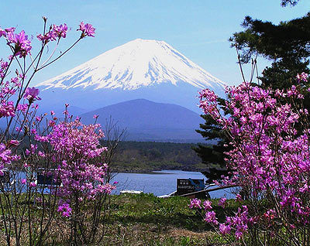
เช้า บริการอาหารเช้า ณ ห้องอาหารของโรงแรม จากนั้น นำท่านชมความงามแห่ง ภูเขาไฟฟูจิ ที่มีความสูงเหนือจากระดับน้ำทะเล 3,776 เมตร ภูเขาที่มีชื่อเสียงเป็นที่รู้จักไปทั่วโลกในเรื่องความสวยงามที่ธรรมชาติได้มอบมาให้อย่างลงตัว ถือเป็นสัญลักษณ์ของประเทศญี่ปุ่น ทั้งยังเป็นจุดมุ่งหมายของนักท่องเที่ยวต่างชาติที่มาเยือนญี่ปุ่นตลอดทุกฤดูกาล นำท่านขึ้นสู่ ชั้นที่ 5 ของภูเขาไฟฟูจิ (ขึ้นอยู่กับสภาพอากาศ) ท่านจะได้เห็นความสวยงามของตัวภูเขาและวิวโดยรอบของภูเขาไฟฟูจิและความหนาวเย็น ให้ท่านได้ถ่ายภาพความประทับใจ ในช่วงฤดูหนาวภูเขาแห่งนี้จะถูกปกคลุมด้วยหิมะ ซึ่งจะสวยงามเป็นอย่างมาก
กลางวัน บริการอาหารกลางวัน ณ ภัตตาคาร บริการท่านด้วย เนื้อหมูย่างหินภูเขาไฟ ที่นำลาวาจากภูเขาไฟฟูจิมาเป็นเตาปิ้ง สนุกกับการปิ้ง / ย่างเนื้อ พร้อมผักสดนานาชนิดด้วยตัวท่านเอง และทานกันแบบร้อนๆ ที่โต๊ะเสิร์ฟพร้อมข้าวสวยญี่ปุ่นร้อนๆ และมิโสะซุป พร้อมกับน้ำจิ้มสูตรเด็ดของทางร้าน

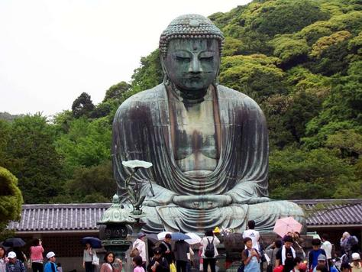
บ่าย นำท่านเดินทางสู่ เมืองคามาคูระ เป็นเมืองเล็กๆที่เงียบสงบ
ตั้งอยู่ทางตอนใต้ของกรุงโตเกียว เมืองนี้เป็นเมืองที่มีชื่อเสียงมาก
สำหรับนักท่องเที่ยวหรือ จะเรียกได้ว่าเป็นเมืองเกียวโต
ทางตะวันออกของญี่ปุ่นก็ว่าได้ เพราะเมืองนี้มี วัด ศาลเจ้า
และอนุเสาวรีย์ทางประวัติศาสตร์มากมาย
นำทุกท่านสักการะ พระใหญ่แห่งเมืองคามาคุระ
คนส่วนใหญ่มักจะรู้จักกันในนาม Daibutsu ซึ่งแปลตรงตัวได้ว่า พระพุทธองค์ใหญ่
แต่น้อยคนที่ทราบว่าชื่อจริงของ Daibutsu ที่ Kamakura องค์นี้คือ พระอมิตตาพุทธ นิโอยุราอิ (Amida Nyoyurai)
ตั้งอยู่ภายในวัดโคโตกุอิน (Kotoku-in Temple) องค์ที่เห็นในปัจจุบันสร้างจากสำริด เสร็จเมื่อปี พ.ศ.1795
ความสูงรวมฐานอยู่ที่ 13.35 เมตร เฉพาะตัวองค์พระนั้นสูง 11 เมตร น้ำหนักราว 122 ตัน
ชาวญี่ปุ่นมีความเชื่อกันว่าศักดิ์สิทธิ์ สามารถบนบานขอให้ประสบความสำเร็จต่างๆ
ไม่ว่าเรื่องการงาน ความรัก สุขภาพ หรือแม้กระทั่งขอลูก สำหรับคู่สามี ภรรยา ที่มีบุตรยาก
จากนั้น นำท่านเดินทางสู่ มหานครโตเกียว นำท่านช้อปปิ้งให้จุใจที่ ย่านชินจูกุ
เพลิดเพลินกับการช้อปปิ้งสินค้ามากมาย อาทิ เครื่องใช้ไฟฟ้า นาฬิกาแบรนด์ดังๆ กล้องถ่ายรูปดิจิตอล เกมส์ต่างๆ
หรือสินค้าที่จะเอาใจคุณผู้หญิงด้วยกระเป๋า รองเท้า เสื้อผ้าแบรนด์เนม เสื้อผ้าแฟชั่นสำหรับวัยรุ่น
เครื่องสำอางยี่ห้อดังของญี่ปุ่นไม่ว่าจะเป็น KOSE, SHISEDO, KANEBO, SK II และอื่นๆ อีกมากมาย
ที่ราคาค่อนข้างถูกกว่าเมืองไทย และที่จะขาดไม่ได้เลยก็คือ ร้าน 100 เยน
ซึ่งสินค้าทุกอย่างภายในร้านจะราคา 100 เยน เท่ากันหมด มีทั้งเครื่องสำอาง เสื้อผ้า กระเป๋า ของกิ๊ฟท์ช๊อป
ขนมของกิน และสินค้าอื่นๆ ที่ท่านสามารถเลือกซื้อเป็นของฝากกลับบ้านได้ ในราคาสบายกระเป๋า
ค่ำ บริการอาหารค่ำ ณ ภัตตาคาร
บริการท่านด้วยบุฟเฟต์ชาบู ชาบู สไตล์ญี่ปุ่น บริการท่านด้วยเนื้อหมูสไลด์บางเฉียบที่คัดสรรมาอย่างดี ให้ทุกท่านได้ลิ้มลองรสชาติ ชาบูสไตล์ญี่ปุ่น พร้อมน้ำจิ้มรสเด็ด เสิร์ฟพร้อมกับข้าวสวยร้อนๆ และผักสดนานาชนิด ไม่ว่าจะเป็น ผักกาดขาว เห็ดเข็มทอง แครอท หัวหอม ตบท้ายด้วยน้ำซุปร้อนๆ จากหม้อชาบู ชาบูที่มีรสชาติกลมกล่อมเข้ากันเป็นอย่างดี พิสูจน์ความอร่อยได้เต็มที่ไม่มีอั้น จากนั้น นำท่านเข้าสู่ที่พัก SUNSHINE CITY PRINCE HOTEL หรือเทียบเท่า

วันที่สี่ โตเกียว – อิสระช้อปปิ้ง ตลอด 1 วันเต็มในโตเกียว ** หรือจะเลือกซื้อทัวร์เพิ่มไปโตเกียวดิสนีย์แลนด์ **

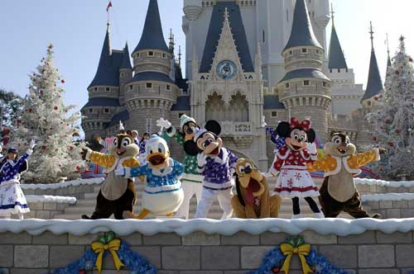
เช้า บริการอาหารเช้า ณ ห้องอาหารของโรงแรม จากนั้น ให้ท่านได้ อิสระช้อปปิ้งย่านดังของเมืองโตเกียวตลอด 1 วันเต็ม แนะนำสถานที่ท่องเที่ยวและย่านช้อปปิ้งชื่อดังของโตเกียว พร้อมแผนที่ประกอบคำอธิบายที่เข้าใจง่าย สะดวกต่อการเดินทางท่องเที่ยว ให้ท่านได้ท่องเที่ยวทั่วเมืองโตเกียวอย่างสบายใจ ท่านใดสนใจที่จะซื้อหาเครื่องใช้ไฟฟ้า กล้องดิจิตอล เกมส์ต่างๆ เชิญได้ที่ ย่านอาคิฮาบาร่า ซึ่งเป็นย่านช้อปปิ้งชื่อดังที่สุดในเรื่องของเครื่องใช้ ไฟฟ้า หรือเรียกอีกชื่อหนึ่งว่า อิเลคทริคทาวน์ แต่ถ้าท่านใดสนใจที่จะหา ซื้อเครื่องสำอาง ขนมขบเคี้ยว ของที่ระลึกเล็กๆน้อยๆ จากร้าน 100 เยน ต้องช้อปปิ้งที่ ย่านชินจูกุ นอกจากนี้ยังมี ย่านชิบูย่า ย่านช้อปปิ้งของคนวัยทำงาน ย่านฮาราจูกุ ย่านช้อปปิ้งชื่อดังของวัยรุ่นญี่ปุ่น และยังเป็นแหล่งรวมตัวของวัยรุ่น ที่มีแนวทางการแต่งตัวในสไตล์แบบแปลกๆ หรือแต่งตัวเลียนแบบตัวการ์ตูนชื่อดัง * แต่สำหรับท่านที่ต้องการจะเที่ยวสวนสนุกอันเลื่องชื่อของประเทศญี่ปุ่น ก็สามารถเลือกซื้อทัวร์เพิ่มไป โตเกียว ดิสนีย์ แลนด์ หรือโตเกียว ดิสนีย์ ซี สวนสนุกที่ไม่มีกำแพงแห่งอายุ (ค่าใช้จ่ายเพิ่มท่านละ 2,600 บาท) * (ค่ารถไฟไป – กลับชำระเองตามจริง ไม่รวมในค่าผ่านประตูเข้าโตเกียวดิสนีย์แลนด์)
กลางวัน อิสระอาหารกลางวันตามอัธยาศัย (ไม่รวมอยู่ในรายการ)
บ่าย ให้ท่านได้อิสระกับการช้อปปิ้งตามใจท่านต่อตลอดทั้งช่วงบ่าย
ค่ำ อิสระอาหารค่ำตามอัธยาศัย (ไม่รวมอยู่ในรายการ) จากนั้น นำท่านเข้าสู่ที่พัก SUNSHINE CITY PRINCE HOTEL หรือเทียบเท่า

วันที่ห้า วัดอาซะกุซ่า – ห้างอิออน – กรุงเทพฯ

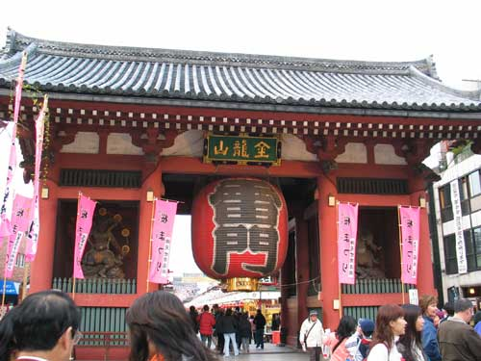
เช้า บริการอาหารเช้า ณ ห้องอาหารของโรงแรม จากนั้น นำท่านนมัสการเจ้าแม่กวนอิมทองคำ ณ วัดอาซะกุซ่า วัดที่ได้ชื่อว่าเป็นวัดที่มีความศักดิ์สิทธิ์ และได้รับความเคารพนับถือมากที่สุดแห่งหนึ่งในกรุงโตเกียว ภายในประดิษฐานองค์เจ้าแม่กวนอิมทองคำที่ศักดิ์สิทธิ์ และมีผู้คนนิยมมากราบไหว้ขอพรเพื่อความเป็นสิริมงคลตลอดทั้งปี ประกอบกับภายในวัดยังเป็นที่ตั้งของ โคมไฟยักษ์ ที่มีขนาดใหญ่ที่สุดในโลกด้วยความสูง 4.5 เมตร แขวนห้อยอยู่ ณ ประตูทางเข้าด้านหน้าสุดของวัด ชื่อประตูฟ้าคำรณ และถนนจากประตูเข้าสู่ตัววิหารที่ประดิษฐานเจ้าแม่กวนอิมทองคำ มีชื่อว่า ถนนนากามิเซะ ซึ่งเป็นที่ตั้งของร้านค้าขายของที่ระลึกพื้นเมืองต่างๆ อาทิ ของเล่น พวงกุญแจ รองเท้า ขนมนานาชนิด ให้ท่านได้เลือกซื้อเป็นของฝากของที่ระลึก จากนั้น นำท่านเดินทางสู่ ห้างอิออน แหล่งช้อปปิ้งทันสมัยขนาดใหญ่ย่านนาริตะ ให้ท่านได้เลือกซื้อสินค้าจากร้านค้าต่างๆ ไม่ว่าจะเป็น เสื้อผ้า กระเป๋า รองเท้า หรือของแต่งบ้าน ให้ท่านได้สนุกสนานกับการซื้อของร้าน 100 เยน ซึ่งสินค้าทุกอย่างในร้านราคา 100 เยน และภายในอาคารยังมีห้างจัสโก้ ให้ท่านได้เลือกซื้อของอีกด้วย
กลางวัน อิสระอาหารกลางวันตามอัธยาศัย (ไม่รวมในรายการ)
บ่าย ให้ท่านเพลิดเพลินกับการช้อปปิ้งต่อตามอัธยาศัย จากนั้น นำท่านเดินทางสู่ สนามบินนาริตะ เพื่อเดินทางกลับสู่ กรุงเทพฯ
17.15 น. เหิรฟ้าสู่ประเทศไทย โดยสายการบินไทย เที่ยวบินที่ TG 677
22.15 น. ถึงสนามบินสุวรรณภูมิ โดยสวัสดิภาพ

อัตราค่าบริการ | ราคาท่านละ
ผู้ใหญ่ พักห้องละ 2 ท่าน | 45,900 .-บาท
เด็กเสริมเตียง พักกับผู้ใหญ่ 2 ท่าน | 43,900 .-บาท
เด็กไม่เสริมเตียง พักกับผู้ใหญ่ 2 ท่าน | 40,900 .-บาท
ห้องพักเดี่ยวเพิ่มท่านละ | 6,900 .-บาท

- ในการเดินทางแต่ละครั้งจะต้องมีจำนวนผู้เดินทางผู้ใหญ่ตั้งแต่ 25 ท่านขึ้นไป
- ในกรณีที่ออกตั๋วแล้ว ลูกค้ายกเลิกการเดินทาง จะไม่สามารถรีฟันด์ตั๋วได้ เนื่องจากเงื่อนไขของสายการบิน
- วีซ่ากรุ๊ปจะต้องยื่นวีซ่าพร้อมกันทั้งกรุ๊ป และจะใช้เวลาประมาณ 10 – 15 วัน ในการเตรียมเอกสารและยื่นวีซ่า
- ราคานี้อาจมีการเปลี่ยนแปลง หากมีการเรียกเก็บค่าธรรมเนียมน้ำมันเพิ่มจากสายการบิน
- สำหรับท่านผู้โดยสารที่มีตั๋วเครื่องบินเอง ทางบริษัท ฯ ไม่สามารถยื่นวีซ่ากรุ๊ปให้ได้ (เป็นกฎสถานทูต ฯ)

อัตรานี้รวม
- ค่าตั๋วเครื่องบินไป – กลับ ชั้นนักทัศนาจร ตามเส้นทางและสายการบินที่ได้ระบุไว้ในรายการ
- ค่าวีซ่าเข้าประเทศญี่ปุ่น
- ค่าภาษีสนามบินตามที่ได้ระบุไว้ในรายการ
- ค่าที่พัก ห้องละ 2 ท่านหรือ 3 ท่าน กรณีมาไม่ครบคู่และไม่ต้องการพักเดี่ยว ตามโรงแรมที่ระบุไว้ในรายการหรือที่พักระดับเดียวกัน
- ค่าอาหารทุกมื้อ ค่าเข้าชมสถานที่ และ ค่ายานพาหนะทุกชนิด ตามที่ได้ระบุไว้ในรายการ
- ค่าขนกระเป๋าเดินทางท่านละ 1 ใบน้ำหนักไม่เกิน 20 กก.
- ค่าประกันอุบัติเหตุระหว่างการเดินทาง
อัตรานี้ไม่รวม
- ค่าภาษีมูลค่าเพิ่ม 7 % และ ภาษีหัก ณ ที่จ่าย 3 %
- ค่าทำหนังสือเดินทาง
- ค่าใช้จ่ายส่วนตัวที่ไม่ระบุไว้ในรายการ เช่น ค่าโทรศัพท์, ซักรีด
- ค่าทิปมัคคุเทศก์ท้องถิ่น, พนักงานขับรถ, พนักงานโรงแรม, ร้านอาหาร ฯลฯ
- ค่าอาหารตามรายการที่ระบุว่าอิสระ

เงื่อนไขในการจอง
- ชำระมัดจำในวันที่จอง ที่นั่งละ 10,000 บาท
ส่วนที่เหลือชำระทั้งหมดอย่างน้อย 20 วันก่อนเดินทาง หากพ้นกำหนดนี้ถือว่าท่านสละสิทธิ์ในการจองทัวร์โดยอัตโนมัติ

กรณียกเลิกหรือเลื่อนการเดินทาง
- กรุณาแจ้งให้ทางบริษัทฯ ทราบไม่น้อยกว่า 30 วันก่อนเดินทาง บริษัทฯจะคืนเงินให้ทั้งหมด
- แจ้งภายใน 29 วันแต่ไม่น้อยกว่า 21 วัน ก่อนการเดินทาง บริษัทฯจะเก็บค่าใช้จ่ายท่านละ 10,000 บาท
- แจ้งภายใน 20 วันแต่ไม่น้อยกว่า 10 วัน ก่อนการเดินทาง บริษัทฯจะเก็บค่าใช้จ่าย 50 % ของราคาทัวร์
- แจ้งน้อยกว่า 10 วัน ก่อนการเดินทาง บริษัทฯขอสงวนสิทธิ์ที่จะไม่คืนเงินไม่ว่าบางส่วนหรือทั้งหมด
- ระหว่างการเดินทางหากท่านไม่ได้ท่องเที่ยวพร้อมคณะหรือถอนตัวออกจากคณะถือว่าสละสิทธิ์ไม่อาจเรียกร้องเงินหรือส่วนบริการที่ขาดไปได้
- หากท่านถูกเจ้าหน้าที่ตรวจคนเข้าเมืองของประเทศนั้นๆปฏิเสธการเข้า – ออกเมืองถือเป็นเหตุผลทางการเมืองและดุลพินิจของเจ้าหน้าที่ตรวจคนเข้าเมืองประเทศนั้นๆ ซึ่งอยู่นอกเหนืออำนาจและความรับผิดชอบของทางบริษัทฯ จึงขอสงวนสิทธิ์ที่จะไม่คืนเงินไม่ว่าบางส่วนหรือทั้งหมด
- บริษัทฯขอสงวนสิทธิ์ที่จะไม่รับผิดชอบต่อค่าใช้จ่ายใดๆในกรณีเกิดเหตุสุดวิสัย เช่น การยกเลิกหรือล่าช้าของสายการบิน / ภัยธรรมชาติ / การจราจล / เหตุการณ์ทางการเมืองและของสูญหายตามสถานที่ต่างๆซึ่งอยู่เหนือการควบคุมของบริษัทฯ
- กรณียกเลิกการเดินทางภายหลังจากได้วีซ่าแล้ว ทางบริษัทฯขอสงวนสิทธิ์ในการแจ้งสถานฑูตฯ เรื่องวีซ่าของท่าน เพื่อให้อยู่ในดุลยพินิจของสถานฑูตฯ เนื่องจากการขอวีซ่าในแต่ละประเทศ จะถูกบันทึกไว้เป็นสถิติในนามของบริษัทฯ
- บริษัทฯ ขอสงวนสิทธิ์ยกเลิกการเดินทาง ในกรณีที่ไม่สามารถทำกรุ๊ปได้อย่างน้อย 15 ท่าน และหรือ ผู้ร่วมเดินทางในคณะไม่สามารถผ่านการพิจารณาวีซ่าได้ครบ 15 ท่าน ซึ่งในกรณีนี้ ทางบริษัทฯ ยินดีคืนเงินให้ทั้งหมดโดยหักค่าธรรมเนียมวีซ่า หรือ จัดหาคณะทัวร์อื่นให้ ถ้าต้องการ

หมายเหตุ
บริษัทขอสงวนสิทธิ์ที่จะเปลี่ยนแปลงรายการตามความเหมาะสมทั้งนี้ขึ้นอยู่กับการเปลี่ยนแปลงของสายการบิน สภาพทางการเมือง ภัยทางธรรมชาติ แต่ยังคงจะรักษามาตรฐานการบริการและยึดถือผลประโยชน์ของผู้เดินทางเป็นสำคัญ (ราคาดังกล่าวข้างต้นสามารถเปลี่ยนแปลงได้ตามความเหมาะสม ทั้งนี้ขึ้นอยู่กับสภาวะค่าเงินบาทที่ไม่คงที่และกรณีที่สายการบินมีการเรียกเก็บค่าน้ำมันเพิ่มเติมจากราคาที่กำหนดไว้)

พิเศษจากเรา
- ราคาที่นำเสนอพิเศษสุดกว่าที่อื่น แต่มากด้วยคุณภาพกว่ามากมาย
- มีการชี้แนะสินค้าที่ควรซื้อให้ในราคาถูก ๆ ไม่มีจุดประสงค์ในการพาไปเชือดเหมือนทัวร์ทั่วไป
- เราแจกหมวก ให้คนละ 1 ใบ
- แจกกระเป๋าใส่ดินสอปากกาให้ 1 ใบ
- แจก ยาหม่องน้ำ ให้ 1 ขวด
- แจก พัดมือถือ คนละ 1 อัน 555

สนใจในการจอง
โอนเงินมัดจำ ในการจอง ทัวร์ คนละ 10,000 บาท
ชำระส่วนที่เหลือให้หมดก่อน 15 วัน ของวันเดินทาง
โอนมาที่ ธนาคารใด ธนาคารหนึ่ง ในนาม สมปอง เจนชัยจิตรวนิช
ธนาคาร กรุงศรีอยุธยา สาขา สี่แยกวังหิน บัญชีกระแสรายวัน เลขที่บัญชี 2140013280
ธนาคาร กสิกรไทย สาขา รัชดา-ห้วยขวาง ในบัญชีกระแสรายวัน เลขที่บัญชี 089-1069251
ธนาคาร ไทยพาณิชย์ สาขาย่อย เซ็นทรัลปิ่นเกล้า บัญชี ออมทรัพย์ เลขที่ 183-2 10718-9
ธนาคาร กรุงเทพ สาขาย่อย เซ็นทรัล ปิ่นเกล้า บัญชีออมทรัพย์ เลขที่ 095-0-20209-3

หลังการโอนเงิน
กรุณา ส่งหลักฐานต่างๆ ที่แจ้งไว้ด้านล่างนี้ มาที่............
- Fax 02-9481866
- หรือ สแกนหลักฐาน ส่งมาที่ อีเมล์ jenchai624@hotmail.com
- สำเนาการโอนเงิน
- เบอร์โทรติดต่อกลับ ของ ผู้จอง และเพื่อนร่วมทาง
- กำหนดวันเดินทาง / ทริปที่ไป / วันเดินทาง
- หากไปต่างประเทศ ขอสำเนาพาสปอต
- สำเนาบัตรประชาชน กรณี ยังไม่มีพาสปอตในขณะนั้น ( ใช้ในการจองตั๋วเครื่องบิน )

สมปอง ทัวร์ /
ใบอนุญาตประกอบธุรกิจการท่องเที่ยว เลขที่ 11 / 05588
Website : www.programtour.com
Email : jenchai624@hotmail.com
Chat : msn : jenchai624@hotmail.com
Chat : Skype : jenchai624
Office 1 : : ตลิ่งชัน 02-8867018-9
Office 2 : รามอินทรา : 02-9481866
Mobile : ไทย : 089-9246304, 087-5149753,
Mobile : เวียดนาม : 091-6003612

